Morcel El Ouahbi

POP

Inhoudsopgave

Opleidings- en begeleidingsgegevens 2

Opleiding & variant 2

Studieloopbaanbegeleider 2

Periode van opstellen PoP 2

Huidige status ontwikkeling en motivatie 2

Motivatie voor de opleiding, beeld van de opleiding 2

Wat wil je bereiken de komende periode 3

Leerstijl 3

Persoonlijkheid 3

Teamrol 4

Swot analyse 4

CurriculumVitae 7

Leerdoelen 9

Leerdoelen t.b.v. stage of afstuderen 9

Akkoordverklaring 10

# Opleidings- en begeleidingsgegevens

## Opleiding & variant

Ik volg de opleiding HBO-ICT Business aan het Saxion in Deventer. Deze opleiding doe ik in voltijd. Dit is een HBO Bacholer opleiding. De Bacholer valt onder Bacholer of Science.

## Studieloopbaanbegeleider

Mijn studieloopbaan begeleider is Saskia Versloot.

## Periode van opstellen PoP

De periode van het opstellen van dit document is de derde periode van het derde leerjaar. De in dit document beschreven doelen zullen aan de order komen in de laatste twee perioden van het derde leerjaar. Oftewel tijdens de minor.

# Huidige status ontwikkeling en motivatie

## Motivatie voor de opleiding, beeld van de opleiding

De reden dat ik voor deze opleiding heb gekozen is omdat ik al een ICT achtergrond heb. Verder vind ik het feit dat je een schakel bent tussen de IT en de klant erg interessant.

In de opleiding die ik hiervoor heb gedaan, ICT beheer Niveau 4, lag de focus veel meer op de hardware. Je was hier constant bezig met het instellen van netwerkapparatuur of je was bezig met het instellen van verschillende soorten servers. Het klein beetje klant contact dat er wel in voor kwam was vooral telefonisch.

In mijn beide stages aan het MBO heb ik gemerkt dat dit niet iets was wat ik me mijn hele leven zag vol houden. Het werk werd snel eentonig en mensen hadden weinig waardering voor wat je deed.

Om hier een beeld bij te vormen neem ik even een voorbeeld uit mijn afstudeerstage. Deze stage voldeed ik in het Deventer Ziekenhuis. Mijn voornaamste taak was het op locatie oplossen van problemen. Ik moest dus naar de artsen en dokteren toe om ICT gerelateerde problemen op te lossen. Deze mensen waren vaak al gefrustreerd voordat je aankwam want hun laptop of printer of desktop deed het bijvoorbeeld niet. Het enige dat deze mensen wouden was dat je hun probleem zo snel mogelijk ging oplossen en dan gelijk weer vertrekt, want de apparatuur hoort “gewoon” te werken.

Na dit een half jaar gedaan te hebben was het mij wel duidelijk; ik ga doorstuderen. Mijn stage periode heb ik netjes afgerond en ik ben gaan kijken wat mijn opties waren. Het waren er dus drie. Namelijk Business, ITSM of Software Engineering.

Software engineering viel eigenlijk al snel af. Coderen is niks voor mij en heb dit toen gelijk laten vallen. ITSM en Business waren nu de twee die over waren gebleven. ITSM lijkt het meest op mijn vooropleiding en dit ging me ook wel makkelijk af, maar met mijn stages in het achterhoofd heb ik hier uiteindelijk toch niet voor gekozen. Business leek me het leukst van de drie.

Wat ik het leukst vindt aan deze opleiding is de interactie met de klant. Het in gesprek gaan, erachter komen wat hij wil en dit dan uitwerken tot een werkelijk iets. Het contact houden en het op de hoogte stellen hoort hier natuurlijk allemaal bij. Als dit allemaal goed verloopt heb je een super tevreden klant die je ondankbaar is voor je hulp. Ik denk toch wel dat dat mijn drive gaat worden later in het bedrijfsleven.

Als ik mijn opleiding heb afgerond zie ik mezelf echter niet gelijk aan de bak gaan. Ik denk dat ik het eerst rustig aan doe en even van mijn vrijheid ga genieten, mits dit mogelijk is natuurlijk. Als ik dan klaar ben om te werken zie ik mezelf het liefst als projectmanager. Dit omdat dit mij een zeer diverse baan lijkt en je dus altijd wat nieuws tegen zult komen.

## Wat wil je bereiken de komende periode

In de komende periode zou ik mijn geleerde skills willen toepassen in het werkveld gedurende een half jaar. Als de minor voorbij is wil ik het gevoel hebben dat ik iets heb neergezet wat ook echt nuttig is. Een blauwdruk waarmee eventuele nieuwe project op door kunnen gaan. Daarnaast wil ik mijn vaardigheden als project leider uitbreiden en het aanspreekpunt zijn binnen het team als men niet meer zo goed weet wat er moet gebeuren of als er problemen zijn.

In het algemeen ben ik er dus op uit om mijn leiderschap skills te verbeteren terwijl er een top product wordt neer gezet.

## Leerstijl

Mijn leerstijl volgen Kolb is het volgende:

**Je hebt een oplossingsgerichte leerstijl.**

Dat wil zeggen dat je het liefst leert door de theorie in de praktijk te brengen. Met abstracte of theoretische leerstof heb je dan ook geen enkel probleem, zolang je er maar iets praktisch mee kunt doen. Je kunt er een probleem mee oplossen of mensen helpen. Zie je van leerstof het nut niet in, dan vind je deze snel saai of onbelangrijk. Wat moet je immers met boeken als je er verder niks mee kunt? Kortom, je bent een doener én een denker. Je leerstijl heeft grote voordelen. Je blijft niet hangen in theorieën en gedachtespinsels maar doet iets met de kennis die je opdoet. Daardoor benut jij de leerstof en je opleiding optimaal.

Hier kan ik mezelf ook wel in vinden. Alleen theorie is niks voor mij, ik wil dit graag zien en voelen in de praktijk. Ik denk wel na wat ik doe maar wil het dan ook zeker wel doen. Vage modellen en theorie slaat niet aan tenzij er een concreet voorbeeld bij is.

## Persoonlijkheid

Om aan te tonen welke persoonlijkheid ik heb, heb ik de website 16 personalities gebruikt. Hieruit kwam dat ik een Bemiddelaar ben of: INFP. Over bemiddelaars is het volgende te vertelen:

Op hun best stellen de kwaliteiten van Bemiddelaars ze in staat diepgaand met anderen te communiceren, in eenvoudige taal metaforen en parabels te gebruiken, en symbolen te begrijpen en creëren om hun ideeën te delen. De kracht van deze intuïtieve communicatiestijl leent zich goed voor creatieve werken, en het zal niet als een verrassing komen dat veel Bemiddelaars dichters, schrijvers en acteurs zijn. Zelfkennis en hun rol in de wereld zijn belangrijk voor de Bemiddelaar, en ze verkennen deze ideeën door zichzelf te projecteren in hun werk.

## Teamrol

Volgens Belbin heb ik de teamrol vormer, deze past erg goed bij mij. Zoals bij het kopje leerstijl al is aangegeven wil ik dingen uittesten en doen en niet te lang bezig zijn met de theorie. Hieronder volgt een uitleg van de rol.

De echte [vormer](http://www.carrieretijger.nl/functioneren/samenwerken/werken-in-een-team/belbin/teamrollen/vormer) is een opportunist, een realist en nogal emotioneel. De echter vormer is vastberaden en onbevreesd. Maar de echte vormer is ook snel gefrustreerd en tamelijk achterdochtig. Maar bovenal is de vormer enorm gedreven en beschikt de vormer over heel veel energie.

## Swot analyse

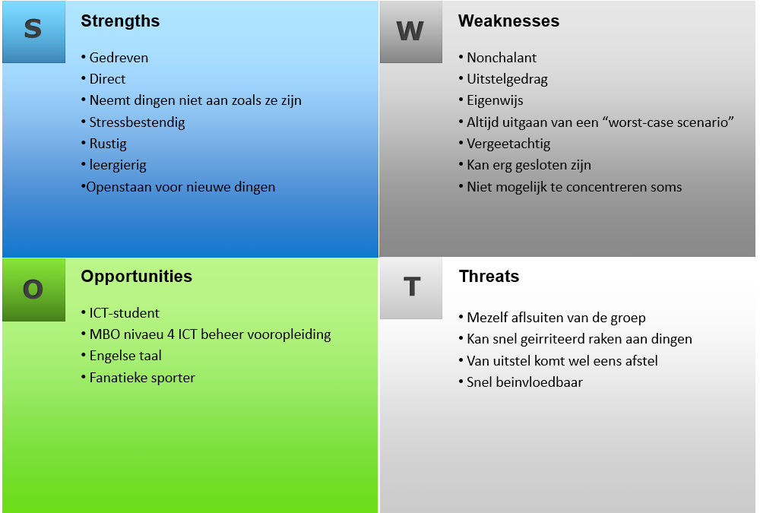

Uit mijn swot analyse blijkt dat ik 7 sterke punten heb, 7 zwakheden, 4 kansen en 4 bedreigingen. Deze worden nu kort toegelicht.

**Strengths:**

**Gedreven**:

Als ik iets vind wat mij interesseert dan ben ik een heel gedreven persoon en zal ik zo ver aan als mogelijk om dit te kunnen doen.

**Direct**:

In de omgang ben ik zeer direct en weten mensen meestal gelijk waar ze aan toe zijn hierdoor ontstaan er bijna nooit misverstanden.

**Neemt dingen niet aan zoals ze zijn:**

Voordat ik iets als waarheid aanneem wil ik het eerst zelf ondergaan en niet aannemen van iemand anders.

**Stressbestendig**:

Over het algemeen ben ik erg stressbestendig. Ik bezwijk niet snel onder druk en kan mijn hoofd koel houden.

**Rustig**:

Ik ben een rustig persoon. Ik laar dingen eerst bezinken voordat ik er iets mee doe.

**Leergierig**:

Nieuwe dingen wil ik graag uitproberen en leren.

**Openstaan** **voor** **nieuwe** **dingen**:

Nieuwe ervaring o.i.d. zijn dingen waar ik altijd open voor sta, je weet maar nooit wat er kan gebeuren.

**Weaknesses:**

**Non chalant**:

Omdat ik zo rustig en stressbestendig ben kan ik non chalant overkomen terwijl ik dit totaal niet zo bedoel.

**Uitstelgedrag**:

Met opdrachten heb ik soms last van uitstelgedrag. Dit laat ik dan liggen tot net voor de deadline en maak het dan snel af. Ook dit komt voort uit mijn stressbestendigheid.

**Eigenwijs**:

Omdat ik dingen niet wil aannemen voor wat ze zijn kan ik erg eigenwijs overkomen.

**Altijd uitgaan van een worst case scenario:**

Ik ga vaak uit van het ergste dat er kan gebeuren. Mijn mindset is namelijk dat het dan alleen maar mee kan vallen. Hier moet ik wel vanaf om positief te kunnen blijven.

**Vergeetachtig:**

Als ik afspraken e.d. niet gelijk op schrijf dan ga ik dit vergeten. Op de middelbare school was het nog mogelijk alles te onthouden maar dat is helaas verleden tijd.

**Kan erg gesloten zijn:**

Ik heb af en toe wel eens dat ik me niet wil/kan mengen in groepen. Hierdoor ga ik me dan afsluiten van de rest.

**Niet mogelijk te concentreren soms:**

Op bepaalde momenten is het voor mij onmogelijk me te concentreren en ergens op te focussen. Thuis achter de desktop bijvoorbeeld. Hierachter is het voor mij onmogelijk me te concentreren, daarvoor moet ik achter de laptop zitten.

**Oppertunities:**

**ICT student:**

Het feit dat ik een ICT student ben garandeert mijn kans op een baan enorm als ik klaar ben met mijn studie. Dit omdat de vraag hierna zo groot is op het moment.

**MBO niveau 4 ICT beheer vooropleiding:**

Ik heb al een vooropleiding gedaan voor ICT. Dit was meer gefocust op de beheer kant maar toch heb ik hier dingen geleerd die van toepassing zijn in de echte wereld en mijn opleiding.

**Engelse taal:**

Ik beheer de Engelse taal goed. Dit is in de ICT natuurlijk een must.

**Fanatieke sporter:**

Ik ben een fanatieke sporten en dit is te zien. Iemand die moet adviseren moet natuurlijk wel fit en betrouwbaar overkomen.

**Bedreigingen**:

**Mezelf afsluiten van de groep:**

Als ik mezelf ergens niet thuis voel kan ik me snel afschermen van de groep. Hierdoor kan ik als snel raar worden aangekeken.

**Kan snel geïrriteerd raken aan dingen:**

Als 1 ding me niet aanstaat en ik kom andere dingen wat me niet aanstaat dan kan dit zich opbouwen en kan ik snel een kort lontje krijgen.

**Van uitstel komt afstel:**

Op sommige momenten heb ik zo vaak uitgesteld dat het er helemaal niet meer van kwam en dus afstel het gevolg was.

**Snel beïnvloedbaar:**

Iemand met gladde praatjes kan mij nog best snel ompraten als ik niet 100% achter mijn zaak sta. Op dat soort momenten ben ik niet standvastig genoeg.

# CurriculumVitae

PERSOONLIJKE GEGEVENS

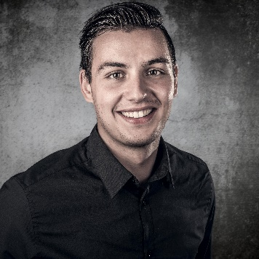Naam: Morcel el Ouahbi

Adres: Prins Willem-Alexanderlaan 296

Postcode: 7311SZ

Woonplaats: Apeldoorn

Mobiel: 0621352990

E-mail: Morcel95@hotmail.com

Geboortedatum: 12-06-1995

Geslacht: Man

Nationaliteit: Nederlandse

Rijbewijs: B

OPLEIDINGEN

September 2015 – HBO-ICT Business, Bachelor of Science

Heden **Het Saxion,** Deventer (Bezig)

September 2012- ICT Beheer Niveau 4

Juni 2015 **ROC Aventus**, Deventer (Diploma behaald)

September 2007- VMBO-T Economische Sector

Mei 2012 **Etty Hillesum Lyceum Het Slatink,** Deventer (Diploma Behaald)

STAGES

September 2017- Business Intelligence Consultant

Februari 2017 **De Internet Jongens,** Apeldoorn

Februari 2015- Tweedelijns ICT support

Juni 2015 **Deventer Ziekenhuis,** Deventer

September 2013- Tweedelijns ICT support

Januari 2014 **Euromaster Nederland**, Deventer

WERKERVARING

September 2017- Magazijnmedewerker Mei 2012- Winkelmedewerker Heden **Hanos**, Apeldoorn Augustus 2012 **Gamma,** Deventer

Mei 2016- Magazijnmedewerker

Augustus 2017 **COOP,** Deventer

Juli 2014- Tweedelijns ICT support

September 2014 **Euromaster Nederland,** Deventer

TALEN

Nederlands Moedertaal

Engels Goed

Vaardigheden

* Word Goed - Scrum Goed
* Excel Goed - ER modelleren Goed
* BPMN Level 1&2 Goed - PowerPoint Goed

# Leerdoelen

## Leerdoelen t.b.v. stage of afstuderen

|  |  |
| --- | --- |
| Leerdoel 1 |  |
| Leergebied: | Communicatieve vaardigheden |
| Wat wil je precies leren? | Het kunnen leiding geven aan een (groot) team. |
| Wie en wat heb je hierbij nodig? | Mijzelf en commitment om het overzicht te houden over de groep en contact te onderhouden met iedereen. |
| Welke belemmeringen verwacht je bij het bereiken van dit leerdoel? | De grootste belemmering zal mijn eigen gedrag zijn. Ik zal mijzelf moeten pushen om op de hoogte te blijven en te vragen hoe het gaat binnen de groep. |
| Wanneer heb je je leerdoel bereikt? | Dit is een proces dat zal blijven groeien. Dus 100% bereikt zal niet lukken tijdens de minor, maar het is wel mogelijk om een stijgende lijn te zien. |
| Welke acties ga je hiertoe ondernemen? | Constant vragen om updates bij de teamgenoten. Ook zal het nodig zijn de vastgestelde platformen voor communicatie hiervoor te gebruiken. |
| Hoe ga je tussentijds en achteraf evalueren. | Door middel van de peer reviews en constante feedback. |

|  |  |
| --- | --- |
| Leerdoel 2 |  |
| Leergebied: | Soft Skills |
| Wat wil je precies leren? | Het verder doorontwikkelen van mijn softskills |
| Wie en wat heb je hierbij nodig? | Hierbij heb ik contact nodig met verschillende mensen en feedback van deze mensen over de ervaring met mij |
| Welke belemmeringen verwacht je bij het bereiken van dit leerdoel? | Het niet uit mijn schild durven kruipen en het proberen van andere dingen als dit is aangegeven. |
| Wanneer heb je je leerdoel bereikt? | Wanneer ik de situatie snel kan aanvoelen en weet wat er gaande is |
| Welke acties ga je hiertoe ondernemen? | Contact opzoeken met willekeurige mensen binnen mijn werkveld om informatie te vergaren. |
| Hoe ga je tussentijds en achteraf evalueren. | Door het vragen naar feedback na bijvoorbeeld een interview |

|  |  |
| --- | --- |
| Leerdoel 3 |  |
| Leergebied: | Onderzoek vaardigheden |
| Wat wil je precies leren? | Het geven van een passend advies bij de gegeven probleemstelling waarmee verder gewerkt kan worden |
| Wie en wat heb je hierbij nodig? | Mijzelf |
| Welke belemmeringen verwacht je bij het bereiken van dit leerdoel? | Door de hoeveelheid informatie die er beschikbaar zal zijn, zal ik ervoor moeten zorgen dat ik die dingen pak die van toepassing zijn op de opdracht. Zo blijft het doel helder en het uiteindelijke advies het best. |
| Wanneer heb je je leerdoel bereikt? | Als er een basis staat waarmee op voortgeborduurd kan worden |
| Welke acties ga je hiertoe ondernemen? | Als de opdracht af is gaan evalueren met zowel school als EPIC om te kijken of het aan de verwachtingen heeft voldaan |
| Hoe ga je tussentijds en achteraf evalueren. | Door middel van peer reviews en constante feedback. Ik wil hiervoor zoveel mogelijk mensen mijn advies laten lezen en hier een oordeel over geven. Als dit oordeel over het algemeen positief is dan heb ik mijn doel bereikt. |

# Akkoordverklaring

|  |  |  |
| --- | --- | --- |
| Datum | Datum | Datum |
| Naam Student | Naam Studieloopbaanbegeleider | Naam Docent |
|  | Feedback:  akkoord / niet akkoord | Feedback:  Akkoord / niet akkoord |
| Handtekening | Handtekening studieloopbaanbegeleider | Handtekening themacoach |